班级动态(6.9)
- 区域游戏
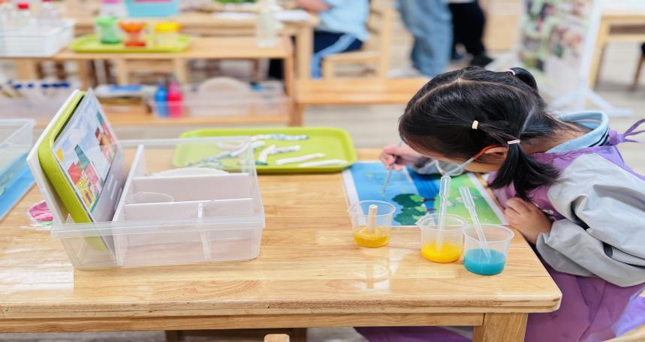  . | 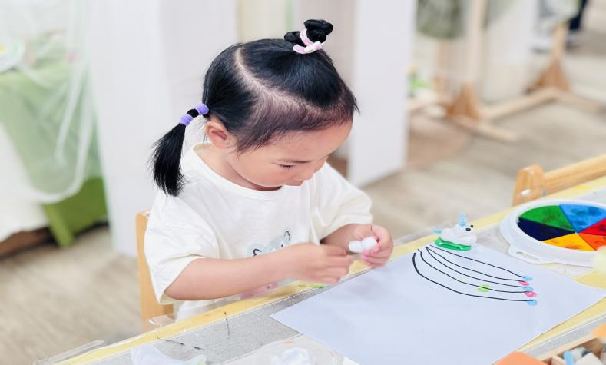
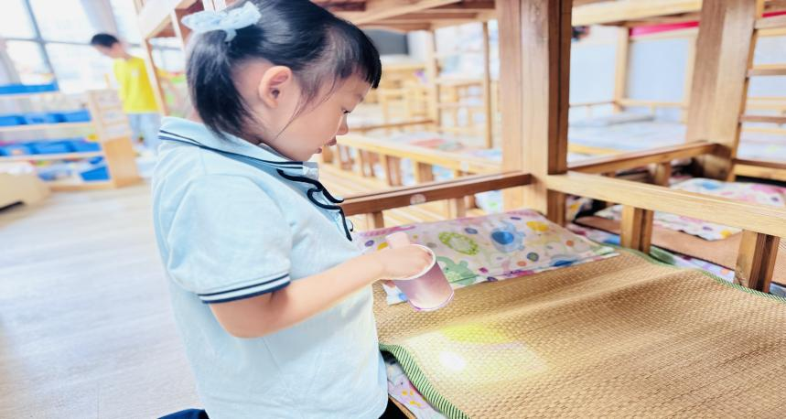 | 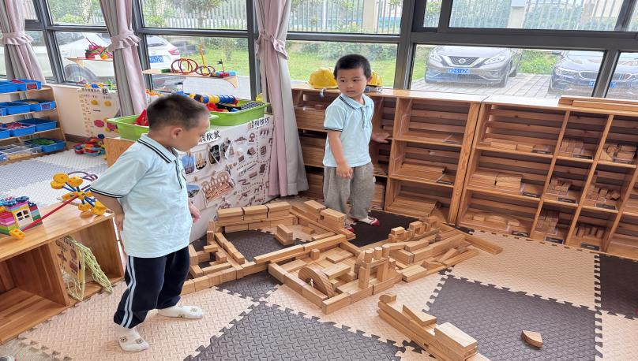

- 集体活动《综合：夏天的瓜果》
夏天是一个炎热的季节，却可以给孩子们带来很多欢乐，还有许多好吃的瓜果，如西瓜、葡萄、桃子、香瓜、荔枝、黄瓜等都在夏天上市了，孩子们品尝着这些美味，享受夏天带来的味觉快乐。夏天瓜果种类繁多，有着各种颜色、花纹和形状，味道也不尽相同。本节活动就是以夏天的瓜果为内容所开展的，活动中利用幼儿所带的瓜果，引导幼儿运用多种感官，认识夏天瓜果的名称及外形特征，并鼓励幼儿用简短的语言表述，在分享中体验快乐。
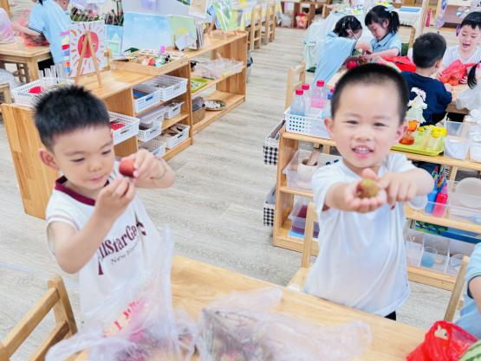  。 | 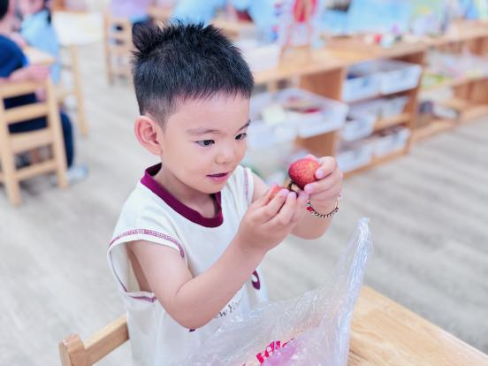  . | 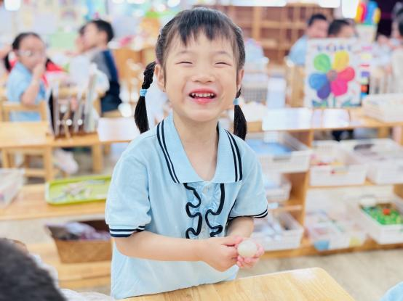
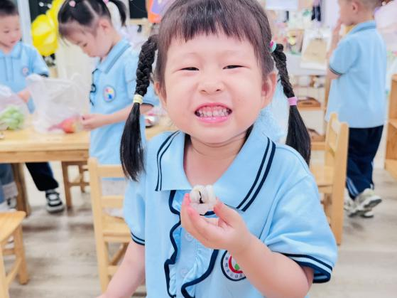 | 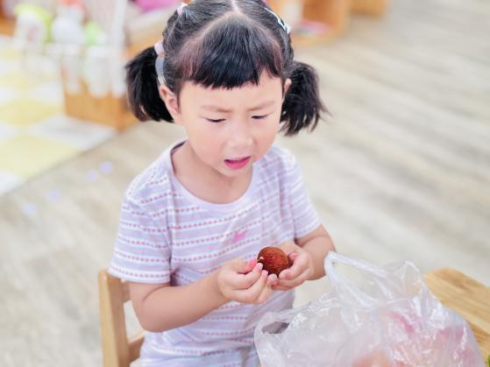 | 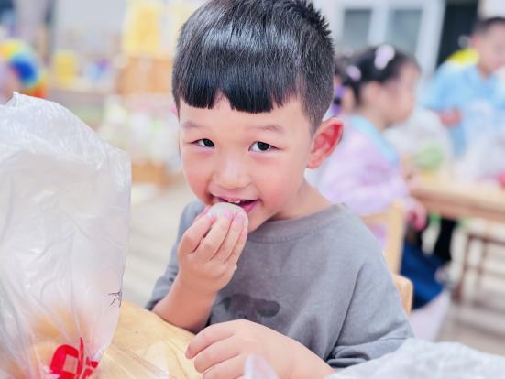
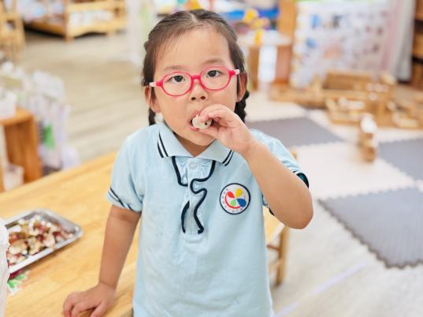 | 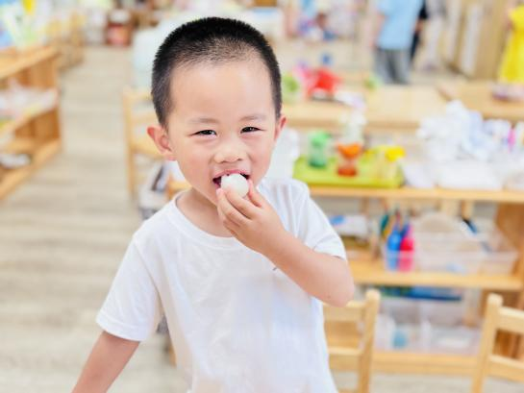 | 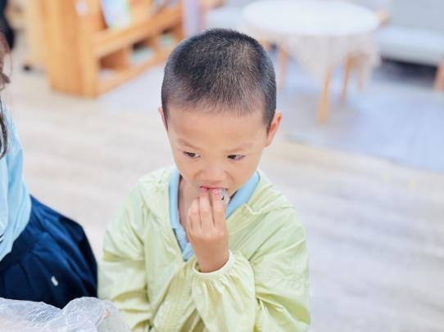

在操作环节，能认识夏天的瓜果，并能运用各种感官感知夏天瓜果的特征的幼儿有：巢沁昕、高菁忆、高苡恬、胡默、胡馨艺、蒋晨茜、贾昕语、李宇阳、李子恒、钱嘉苗、钱莱、邱语涵、邵成言、陶清昀、万瑾妍、万礼瑄、万信阳、叶宛芮、徐苜、肖怡萱、杨雨泽、赵弘阳、朱星亿
能愿意在集体前用简单的语言表述自己的发现的有：巢沁昕、高菁忆、胡馨艺、蒋晨茜、贾昕语、李宇阳、李子恒、钱莱、邱语涵、陶清昀、万瑾妍、万礼瑄、万信阳、叶宛芮、徐苜、肖怡萱、杨雨泽、赵弘阳

